103 學年度第 1 學期 班級讀書會記錄單
班級：193 圖書股長：邱雪琳 (請簽名)
運用課程：班會 參加人數：共 49 人
活動地點：教室
活動時間： 10 月 31 日(自 14 時至 15 時)
讀書會指導老師或領導人： 柯秋如
(請簽名)
- 研究主題或導讀的書籍
*書名(主題)：中學生晨讀10分鐘放眼天下勵志文選 *出版社：天下股份有限公司
*作者：殷允凡、 張忠謀 *譯者：無
*其他參考資料或圖書：無
*討論內容：
第一組「五月天 – 成功,是失敗的累積」佳句:1每個人都有機會,變成一個後天自己努力來的李白.2創作是你盡了一百分的努力,最後才會又的結果. 心得:這篇文章讓我們了解到,他們不只是為了夢想,同時也為了自己與夥伴,「人因為夢想而偉大」偉大的並不是因為他們展現的多大的理想,而是要堅持,有不放棄的精神。
第二組「蘇打綠 –作自己是主流」佳句:1只要想信心中的自己,自己,就是主流.2走到遠一點的地方看自己,比站在原地看自已要清晰的多. 心得:在這篇文章中,發現蘇打綠能從邊緣到主流,從默默無名的樂團到當紅樂團,從不走味的自己,變成現在的蘇打綠在正大步奔向下一個人生舞台真得很厲害。
第三組「魏德聖 -奇蹟,要先想信才會發生」佳句:1無路可走的時候,你要死在隧道裡,還是繼續旺前
爬?往前爬還有一點點機會,找到有光的地方.2萬全準備,只待用力一擊. 心得: 在這篇文章中,魏德聖的精神值我們學習,永不放棄的精神是前往夢想最大的動力,雖然他受到許多的挫折,但他都持續努力為自己衝出一片天,讓我們都應該向他學習堅持下去.
第四組「桂輪美 –反叛的風箏」佳句:1要自己去衝撞過,我才能知道這條路是不是危險.2顛險的路,讓自己更豐富. 心得:這篇文章主角很勇敢,不管別人的眼光是什麼,一直往前前進,挑戰自己,累積自己的經驗,這雖然很叛逆但她成功了,讓更多的人認是她,這也讓我們了解到要努力朝自己的夢想前進,不斷的挑戰自己讓自己達到夢想為止。

- 執行方式
□ 討論會 □ 參觀 □ 看影片或媒體 □ 其他：
- 成效評估 (由讀書會指導老師填寫)

選擇孩子有興趣的名人成功之故事，增加閱讀的
意願.同學也能熱烈地討論 、達到共讀的目的。

103 學年度第 1 學期 班級讀書會 活動照片

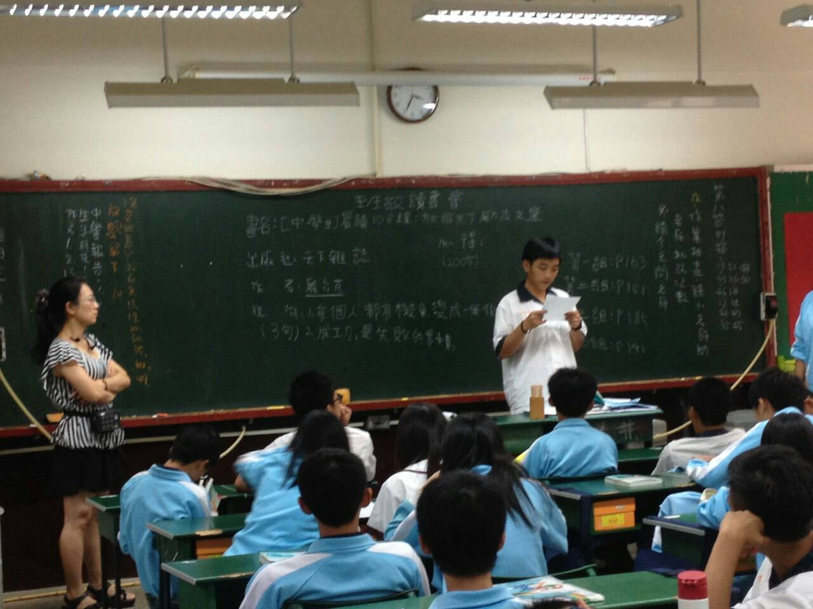 | 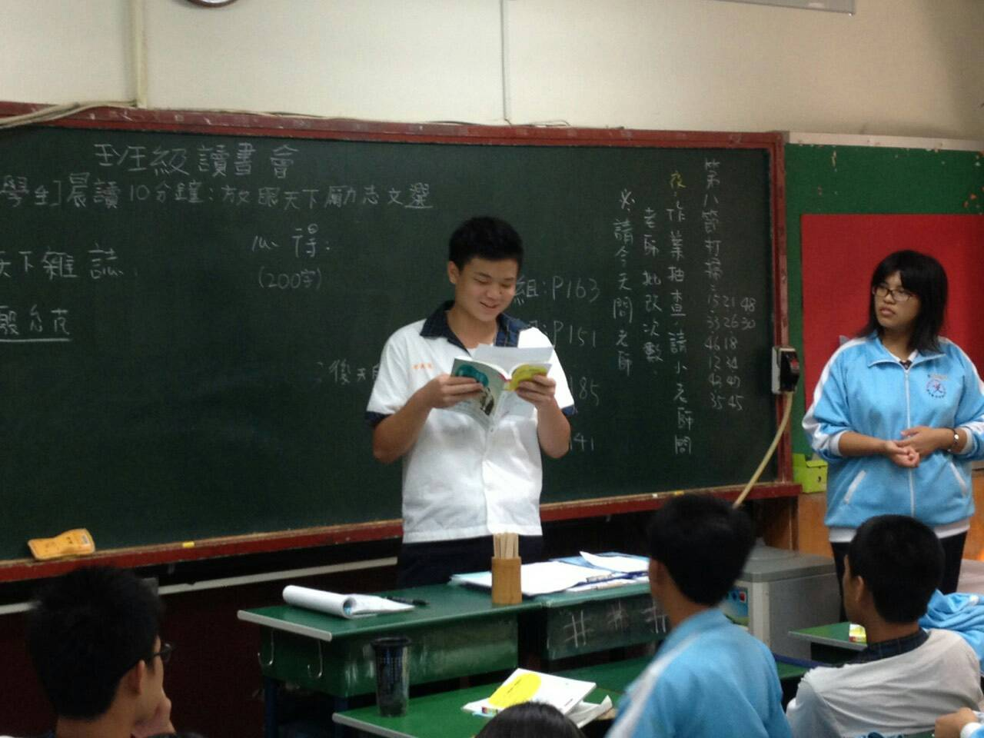
第一組的心得報告 | 第二組的心得報告
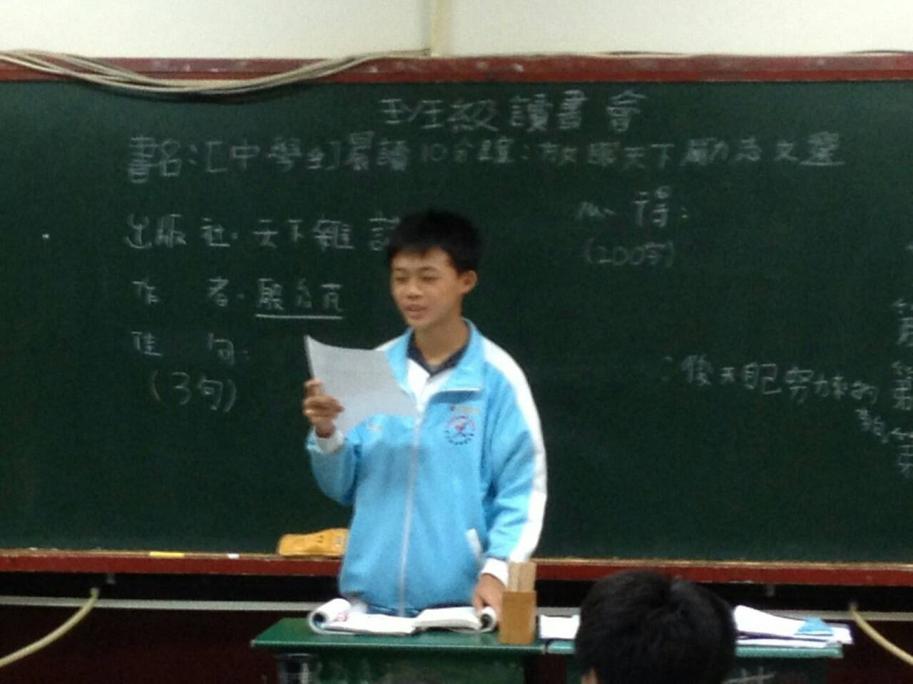 | 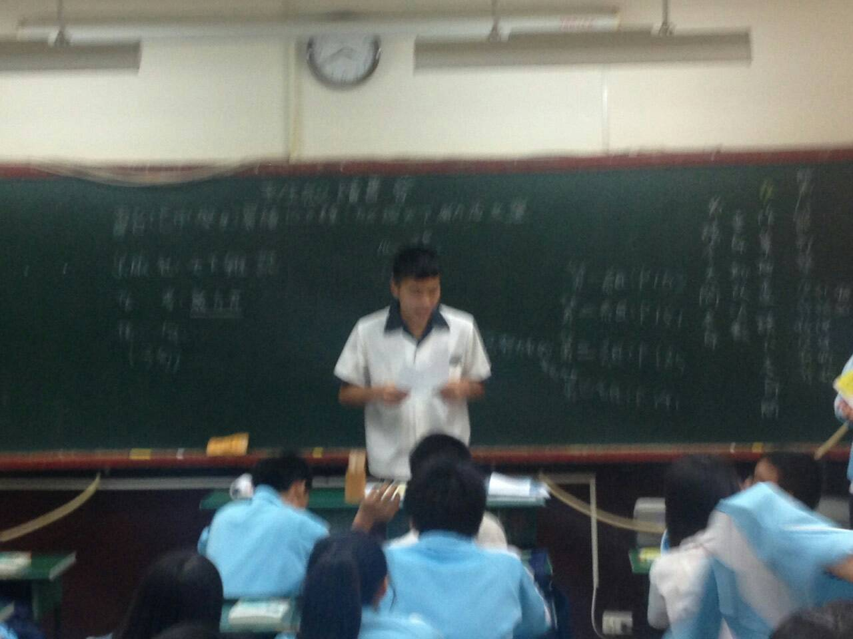
第三組的心得報告 | 第四組的心得報告

